第45回全国高等学校柔道選手権大会東北地区大会駐車場案内図
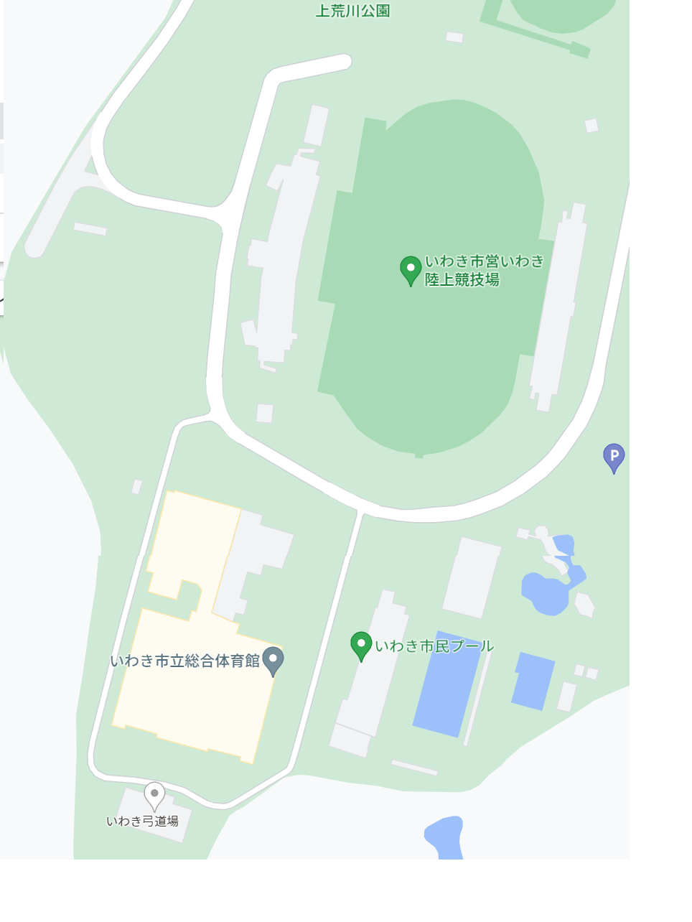
大型バス
駐車場
参加校
駐車場
参加校
駐車場
参加校
駐車場
役員以外
進入禁止
県内外
審判員
競技役員
大会役員

